

ACTIVIDAD
ANÁLISIS DE MAPA LAS INVASIONES GERMANAS Y LA FRAGMENTACIÓN DEL IMPERIO ROMANO

- Observe los siguientes mapas referidos al proceso de invasión de los germanos al Imperio Romano de Occidente y su fragmentación en diversos reinos.

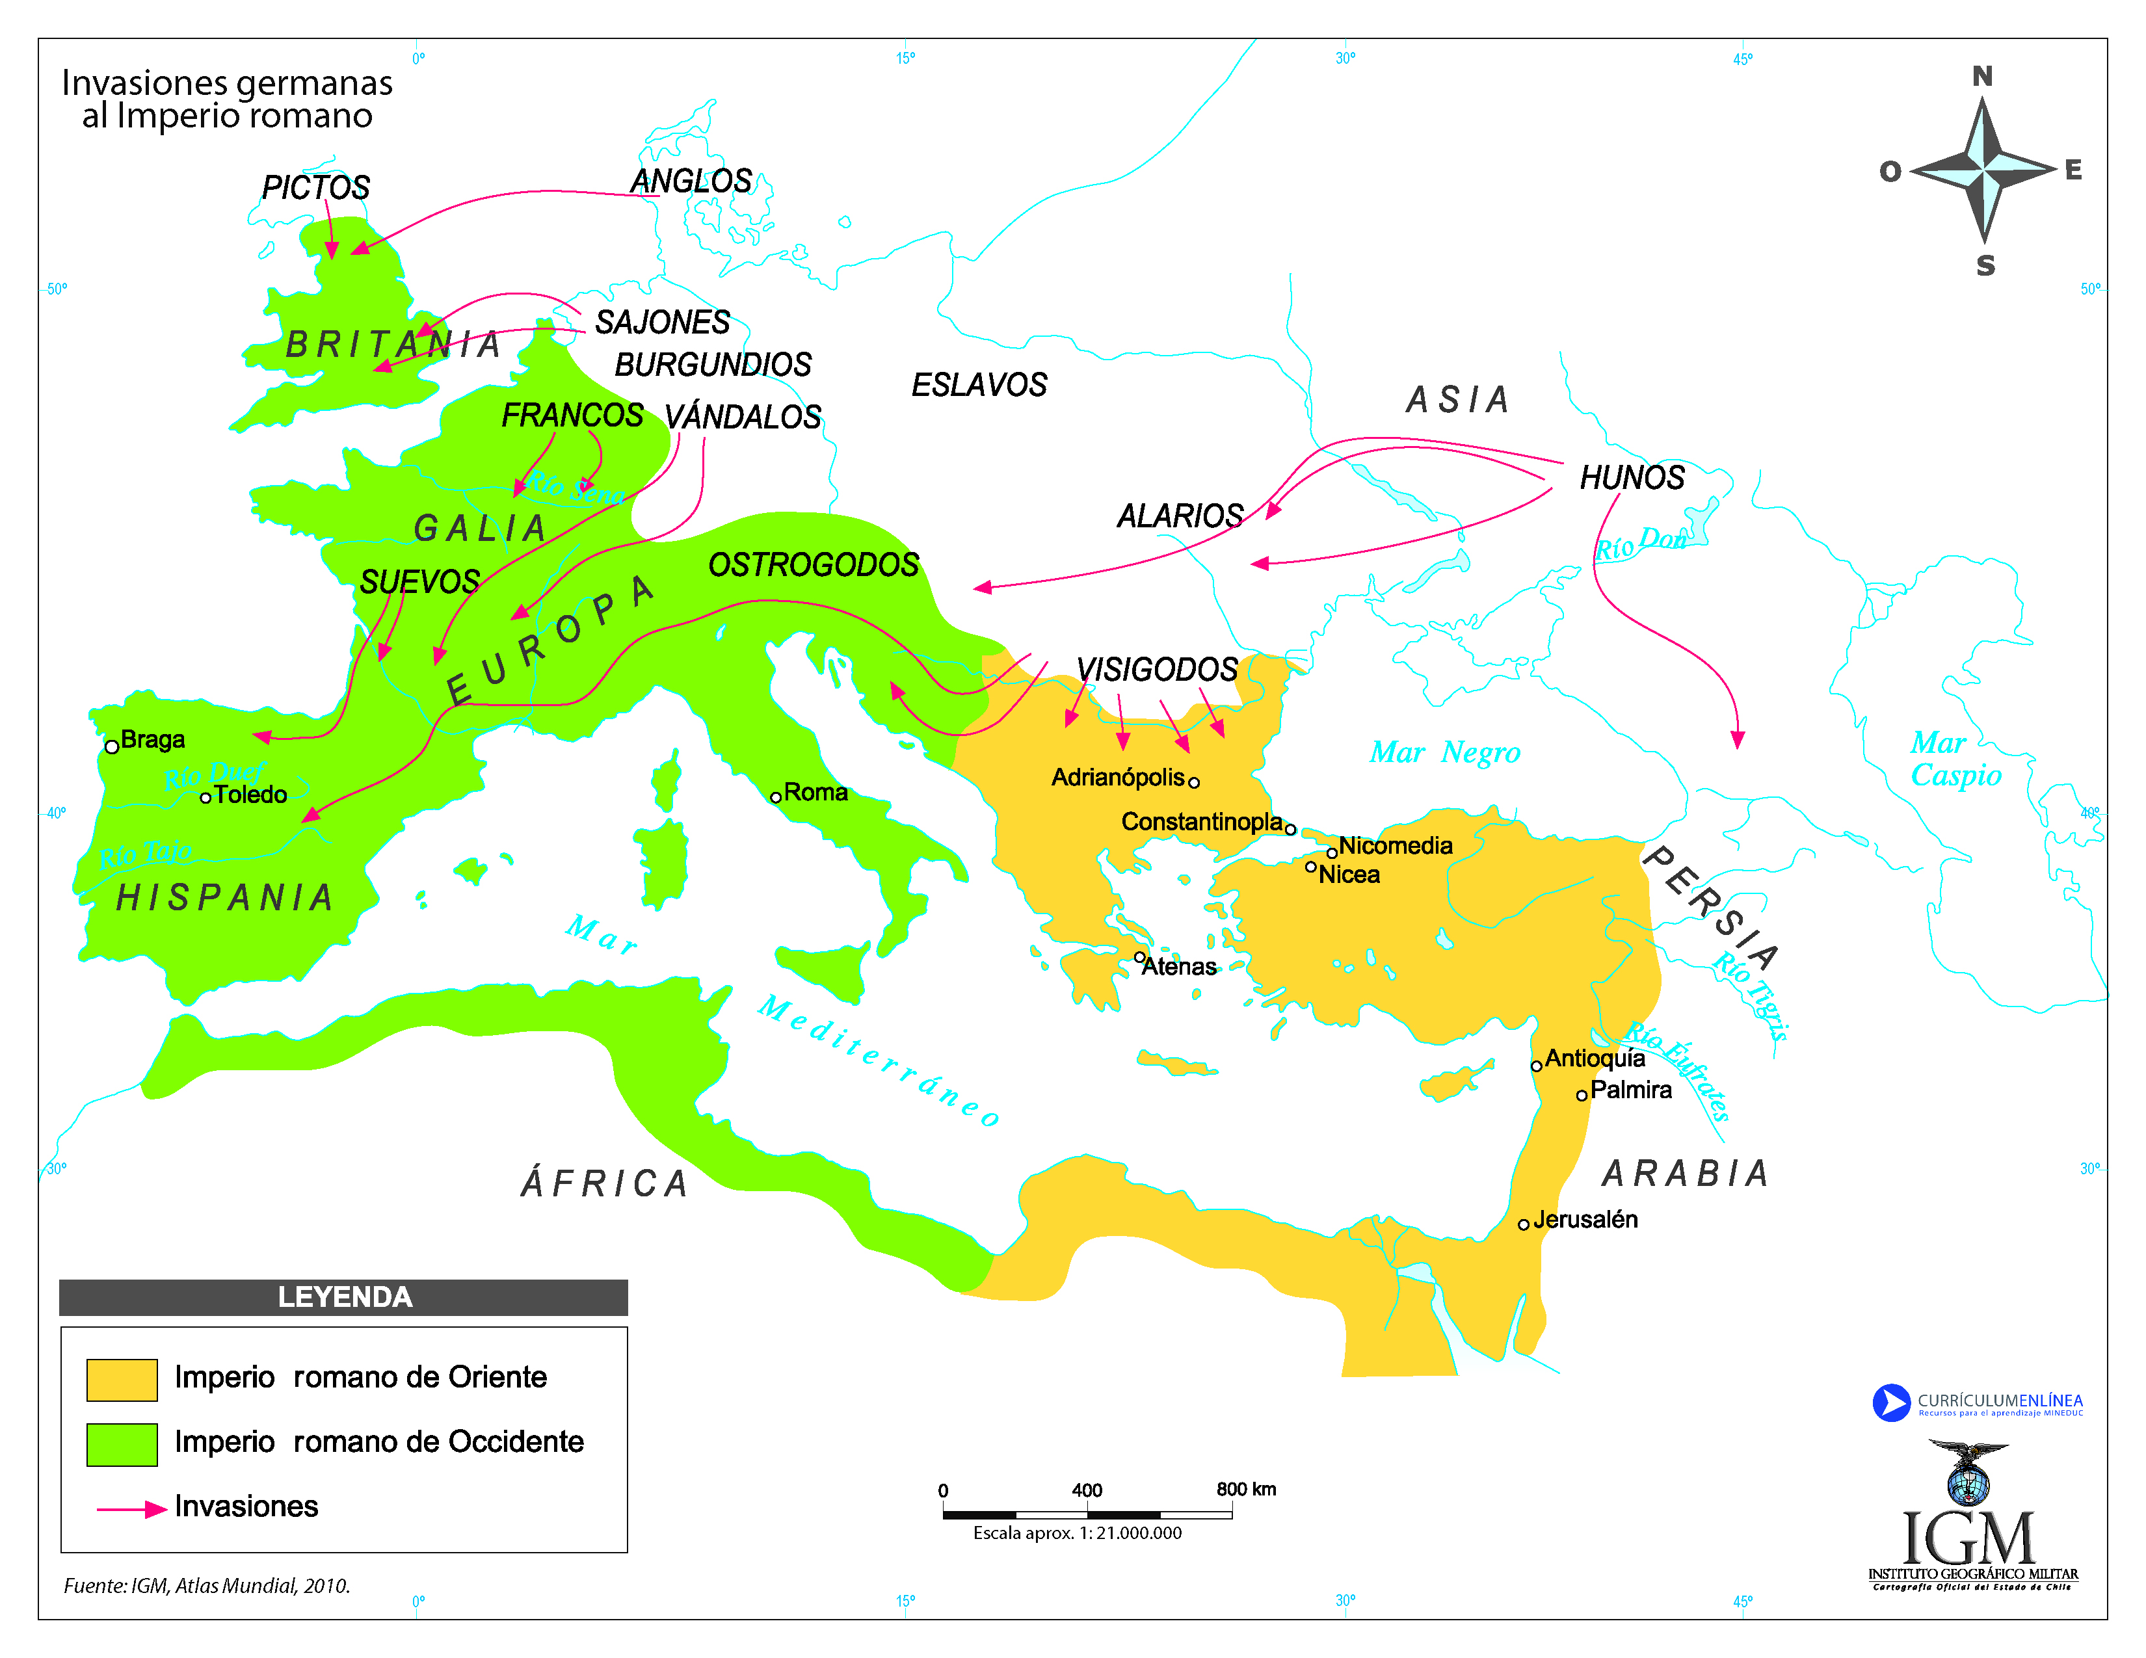
INVASIONES GERMANAS AL IMPERIO ROMANO

LA FORMACIÓN DE LOS REINOS GERMANOS (SIGLO VI D.C.)
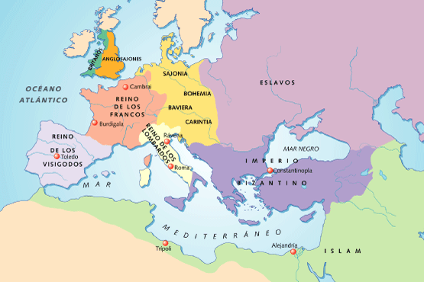

Fuente: http://www.profesorfrancisco.es/2011/03/la-edad-media.html

- ¿Qué zonas continentales están representadas en cada uno de los mapas?

Invasiones germanas al Imperio Romano | La formación de los reinos germanos (siglo VI d.c.)
…………………………………………………………………………………..………  ………………………………………………………………………………….……… | ………………………………………………………………………………………..……  ………………………………………………………………………………………………

- ¿Qué información nos entregan cada uno de los mapas?

Invasiones germanas al Imperio Romano | La formación de los reinos germanos (siglo VI d.c.)
…………………………………………………………………………………..………  ………………………………………………………………………………….……… | ………………………………………………………………………………………..……  ………………………………………………………………………………………………
- Compare ambos mapas y responda:

- ¿Qué semejanzas puede señalar entre ambos mapas? Indique dos.

………………………………………………………………………………..……………………………………………………………………………………..…………………………………
………………………………………………………………………………..……………………………………………………………………………………..…………………………………
………………………………………………………………………………..……………………………………………………………………………………..…………………………………
………………………………………………………………………………..……………………………………………………………………………………..…………………………………
………………………………………………………………………………..……………………………………………………………………………………..…………………………………

- ¿Qué diferencias puede establecer entre ambos mapas? Indique dos.

………………………………………………………………………………..……………………………………………………………………………………..…………………………………
………………………………………………………………………………..……………………………………………………………………………………..…………………………………
………………………………………………………………………………..……………………………………………………………………………………..…………………………………
………………………………………………………………………………..……………………………………………………………………………………..…………………………………
………………………………………………………………………………..……………………………………………………………………………………..…………………………………

- ¿En cuál de los dos mapas es posible afirmar que existió una unidad política? Fundamente su respuesta con un argumento.

………………………………………………………………………………..……………………………………………………………………………………..…………………………………
………………………………………………………………………………..……………………………………………………………………………………..…………………………………
………………………………………………………………………………..……………………………………………………………………………………..…………………………………
………………………………………………………………………………..……………………………………………………………………………………..…………………………………
………………………………………………………………………………..……………………………………………………………………………………..…………………………………

Elaborado por: Nelly Musalem C.
Elaborado por: Nelly Musalem C.

